Easy_maze
将提供的附件maze.exe拖到ida64中，查看strings，发现需要输入flag，然后程序会判断对错。反汇编后查看代码，发现flag是一个以’BITs2CTF{‘开头，以’}’结尾的长为33的字符串。满足要求后会进入循环，查看代码发现程序设置有反调试，调试时会给出一个错误的数组。再查看maze，结合前面的代码可知所需数组为上面这部分
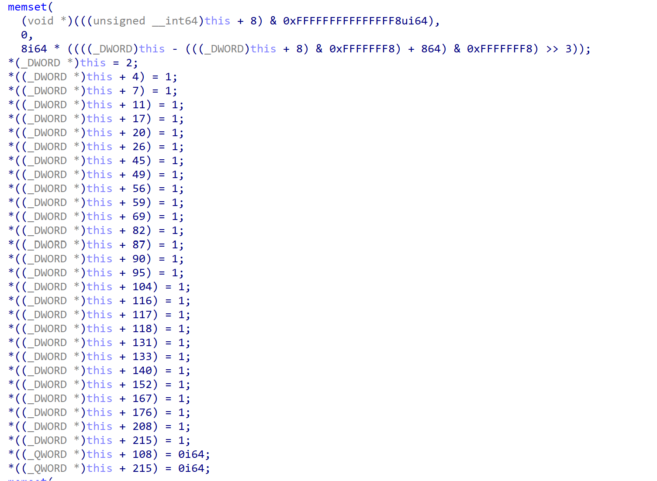
将其汇总得到一个长为216的数组，这就是需要求解的maze。
2,0,0,0,1,0,0,1,0,0,0,1,0,0,0,0,0,1,0,0,1,0,0,0,0,0,1,0,0,0,0,0,0,0,0,0,0,0,0,0,0,0,0,0,0,1,0,0,0,1,0,0,0,0,0,0,1,0,0,1,0,0,0,0,0,0,0,0,0,1,0,0,0,0,0,0,0,0,0,0,0,0,1,0,0,0,0,1,0,0,1,0,0,0,0,1,0,0,0,0,0,0,0,0,1,0,0,0,0,0,0,0,0,0,0,0,1,1,1,0,0,0,0,0,0,0,0,0,0,0,0,1,0,1,0,0,0,0,0,0,1,0,0,0,0,0,0,0,0,0,0,0,1,0,0,0,0,0,0,0,0,0,0,0,0,0,0,1,0,0,0,0,0,0,0,0,1,0,0,0,0,0,0,0,0,0,0,0,0,0,0,0,0,0,0,0,0,0,0,0,0,0,0,0,0,0,0,0,1,0,0,0,0,0,0,1
再查看ifchar函数，发现里面是各个字符对应的变换，且输入值均为大写字母。如front()函数对应操作为b=b-6等。汇总后可得以下操作表。
上 中 下
ABC JKL RST 前
DEF M N UVW 左 右
GHI OPQ XYZ 后
同时也可以知道该数组可以组成一个6*6*6的立方体迷宫，且可以往任意方向移动。
第六层：
000000
000000
000000
000000
000010
000001
第五层：
000000
001000
000000
000001
000000
001000
第四层：
000000
001110
000000
000001
010000
001000
第三层：
000000
000010
000100
100001
000000
001000
第二层：
000000
000100
010000
001001
000000
000100
第一层：
100010
010001
000001
001000
001000
000000
继续查看代码，发现若棋子移动后的位置所对应的值为1，则1变为0，若不是1，则退出，并输出”you are wrong”。查看checkend函数发现检查时会把0,0处的值变为0，可知2为起点，且当数组中的所有数据均变成0时，flag即为正确的。
直接走1的路线得到flag为：BITs2CTF{QHGIIVVWRKECAEWNVUTQPHEEEGQ}

